关于服务和活动使用说明

1. 服务



该部分只能在登陆后进入

登陆后，进入该页

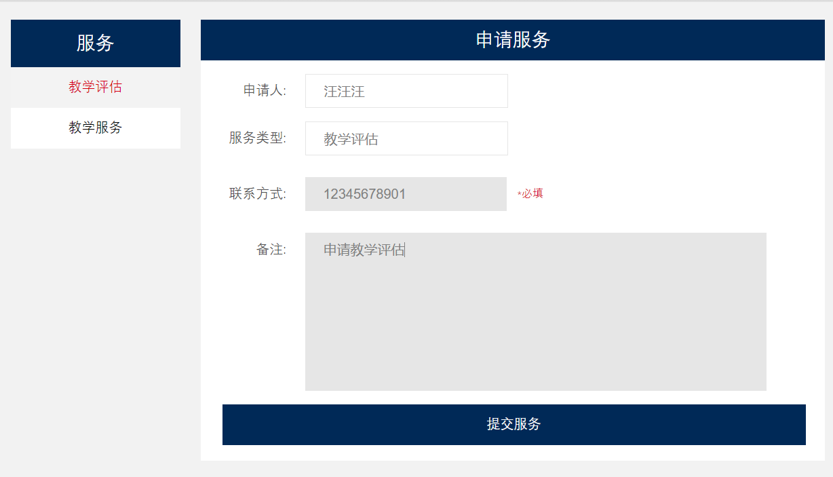

根据要求填入信息

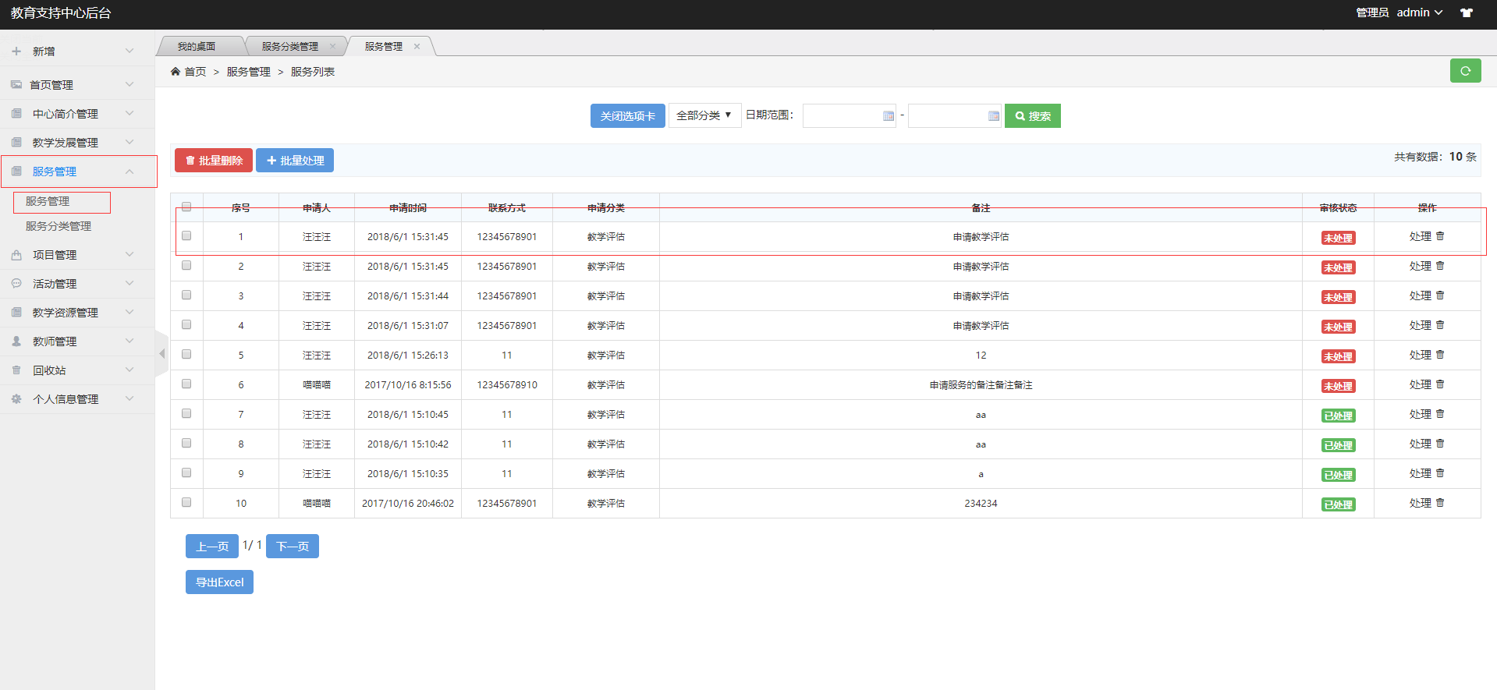

管理员即可在后台看到申请的信息

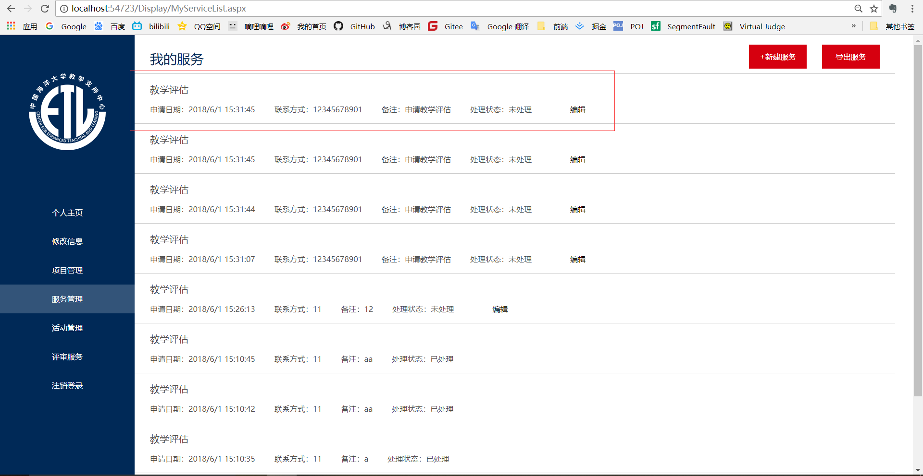

并且可以在个人中心的服务管理中查看的当前申请的服务，且在**管理员处理前均可以编辑该服务申请**，修改该服务。

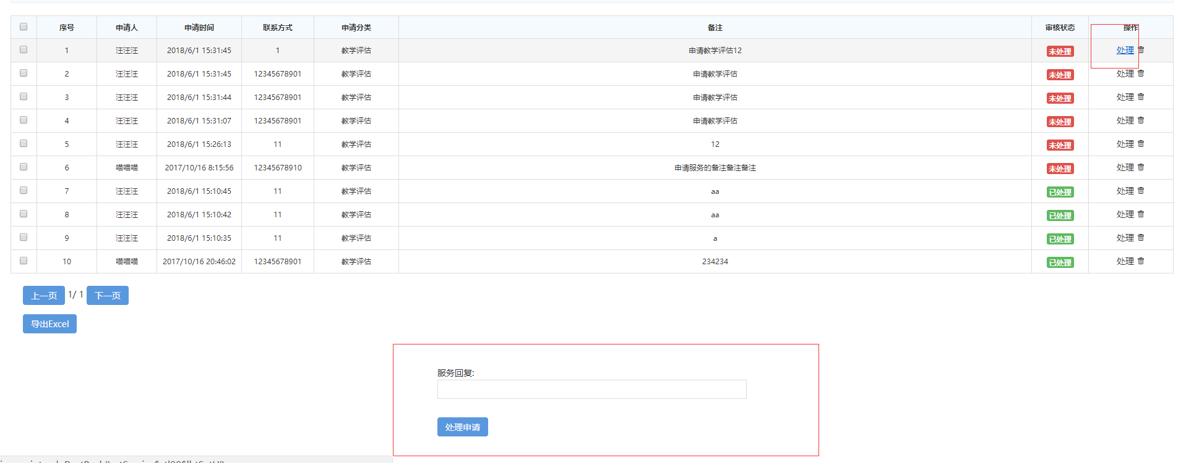

管理员可以点击每个条目后面的处理之后，下方会出现一个回复框，并且管理员可以编辑回复信息，再点击”处理申请”，此时该服务申请即被处理完成。

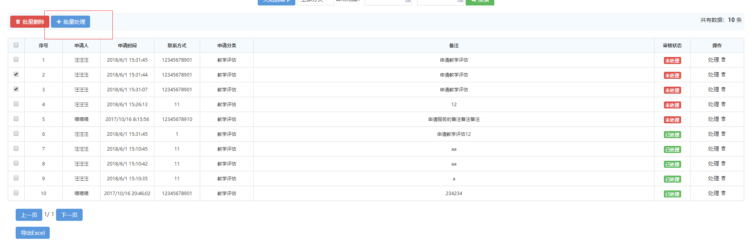

也可以通过每个条目的复选框，点击上面的批量处理，即可一次处理多条服务申请，此时回复内容默认为空。

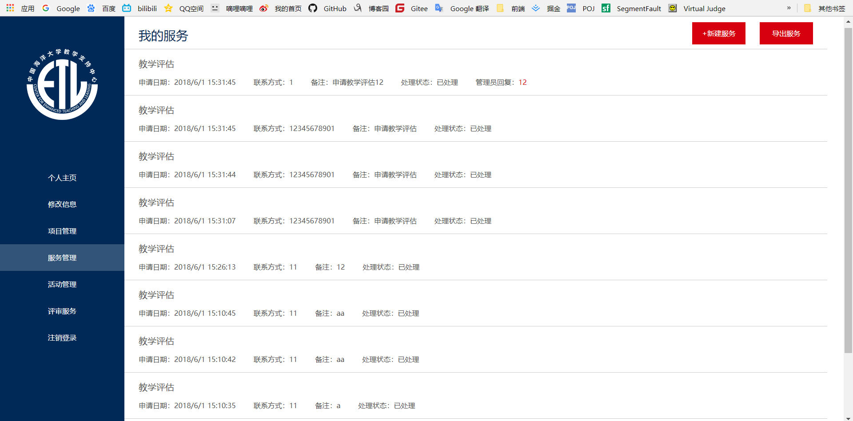

此时用户查看自己申请的服务的处理状态变为——”已处理”，管理员做了回复的会显示回复信息。

管理员操作补充：

1. 关于删除服务分类

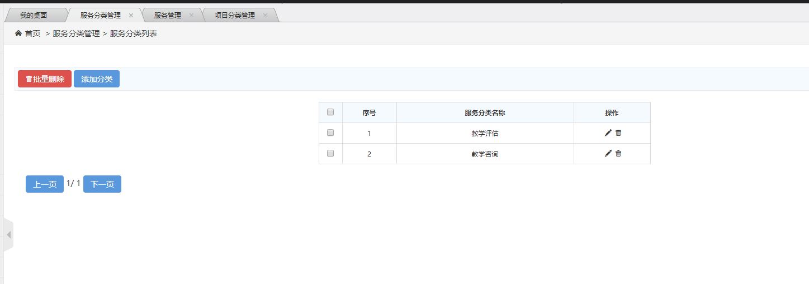

删除分类时，请注意保持当前分类下的并无已申请的服务，因为删除分类后，当前分类下的所有服务也会一并删除

1. 筛选操作



可以对申请的服务进行分类筛选，所选时间筛选